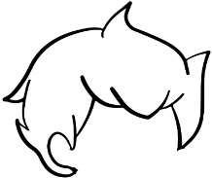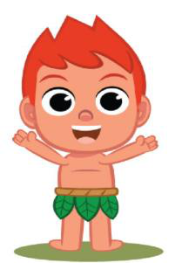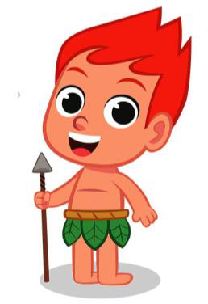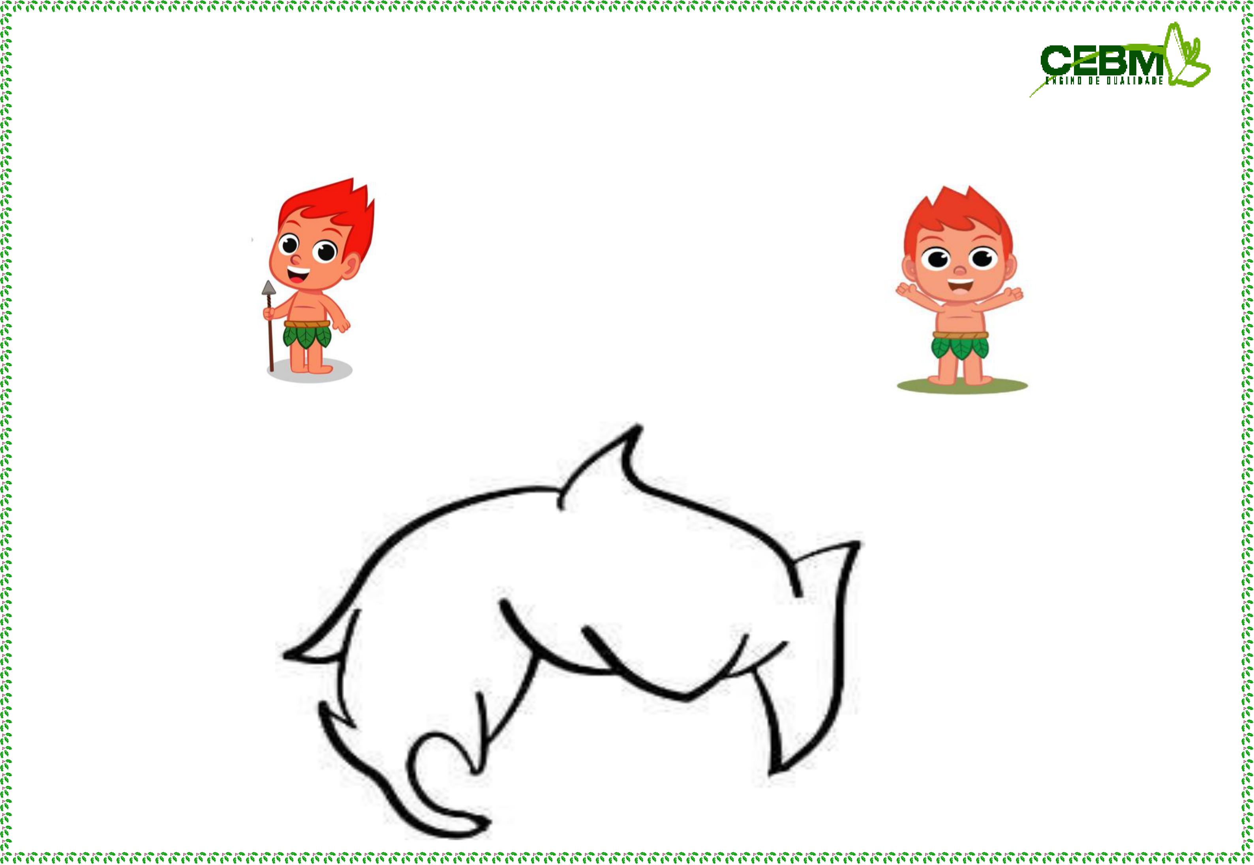

Centro Educacional Borboletinha do Mar. Data:13/08/25   
Professora: Juliana Santos. Auxiliar: Diana Benjamim. Campo de experiência: O eu, o outro e o nós.

**CURUPIRA**   
O CURUPIRA É PROTETOR DAS   
FLORESTAS. ELE TEM OS PÉS   
VIRADOS PARA TRÁS E   
CABELOS VERMELHOS. SUA   
MISSÃO É GUARDAR E   
PROTEGER A FAUNA E A   
FLORA DOS LOCAIS ONDE   
HABITA.

1)Agora que você já sabe quem é o Curupira, cole pedacinhos de papel no cabelo dele com a cor correta. Você é capaz!

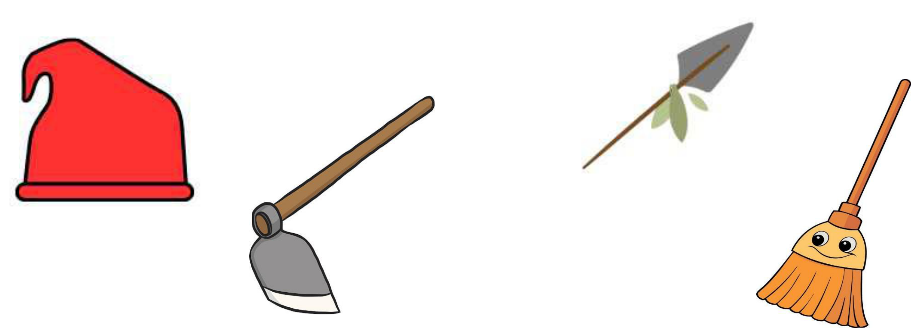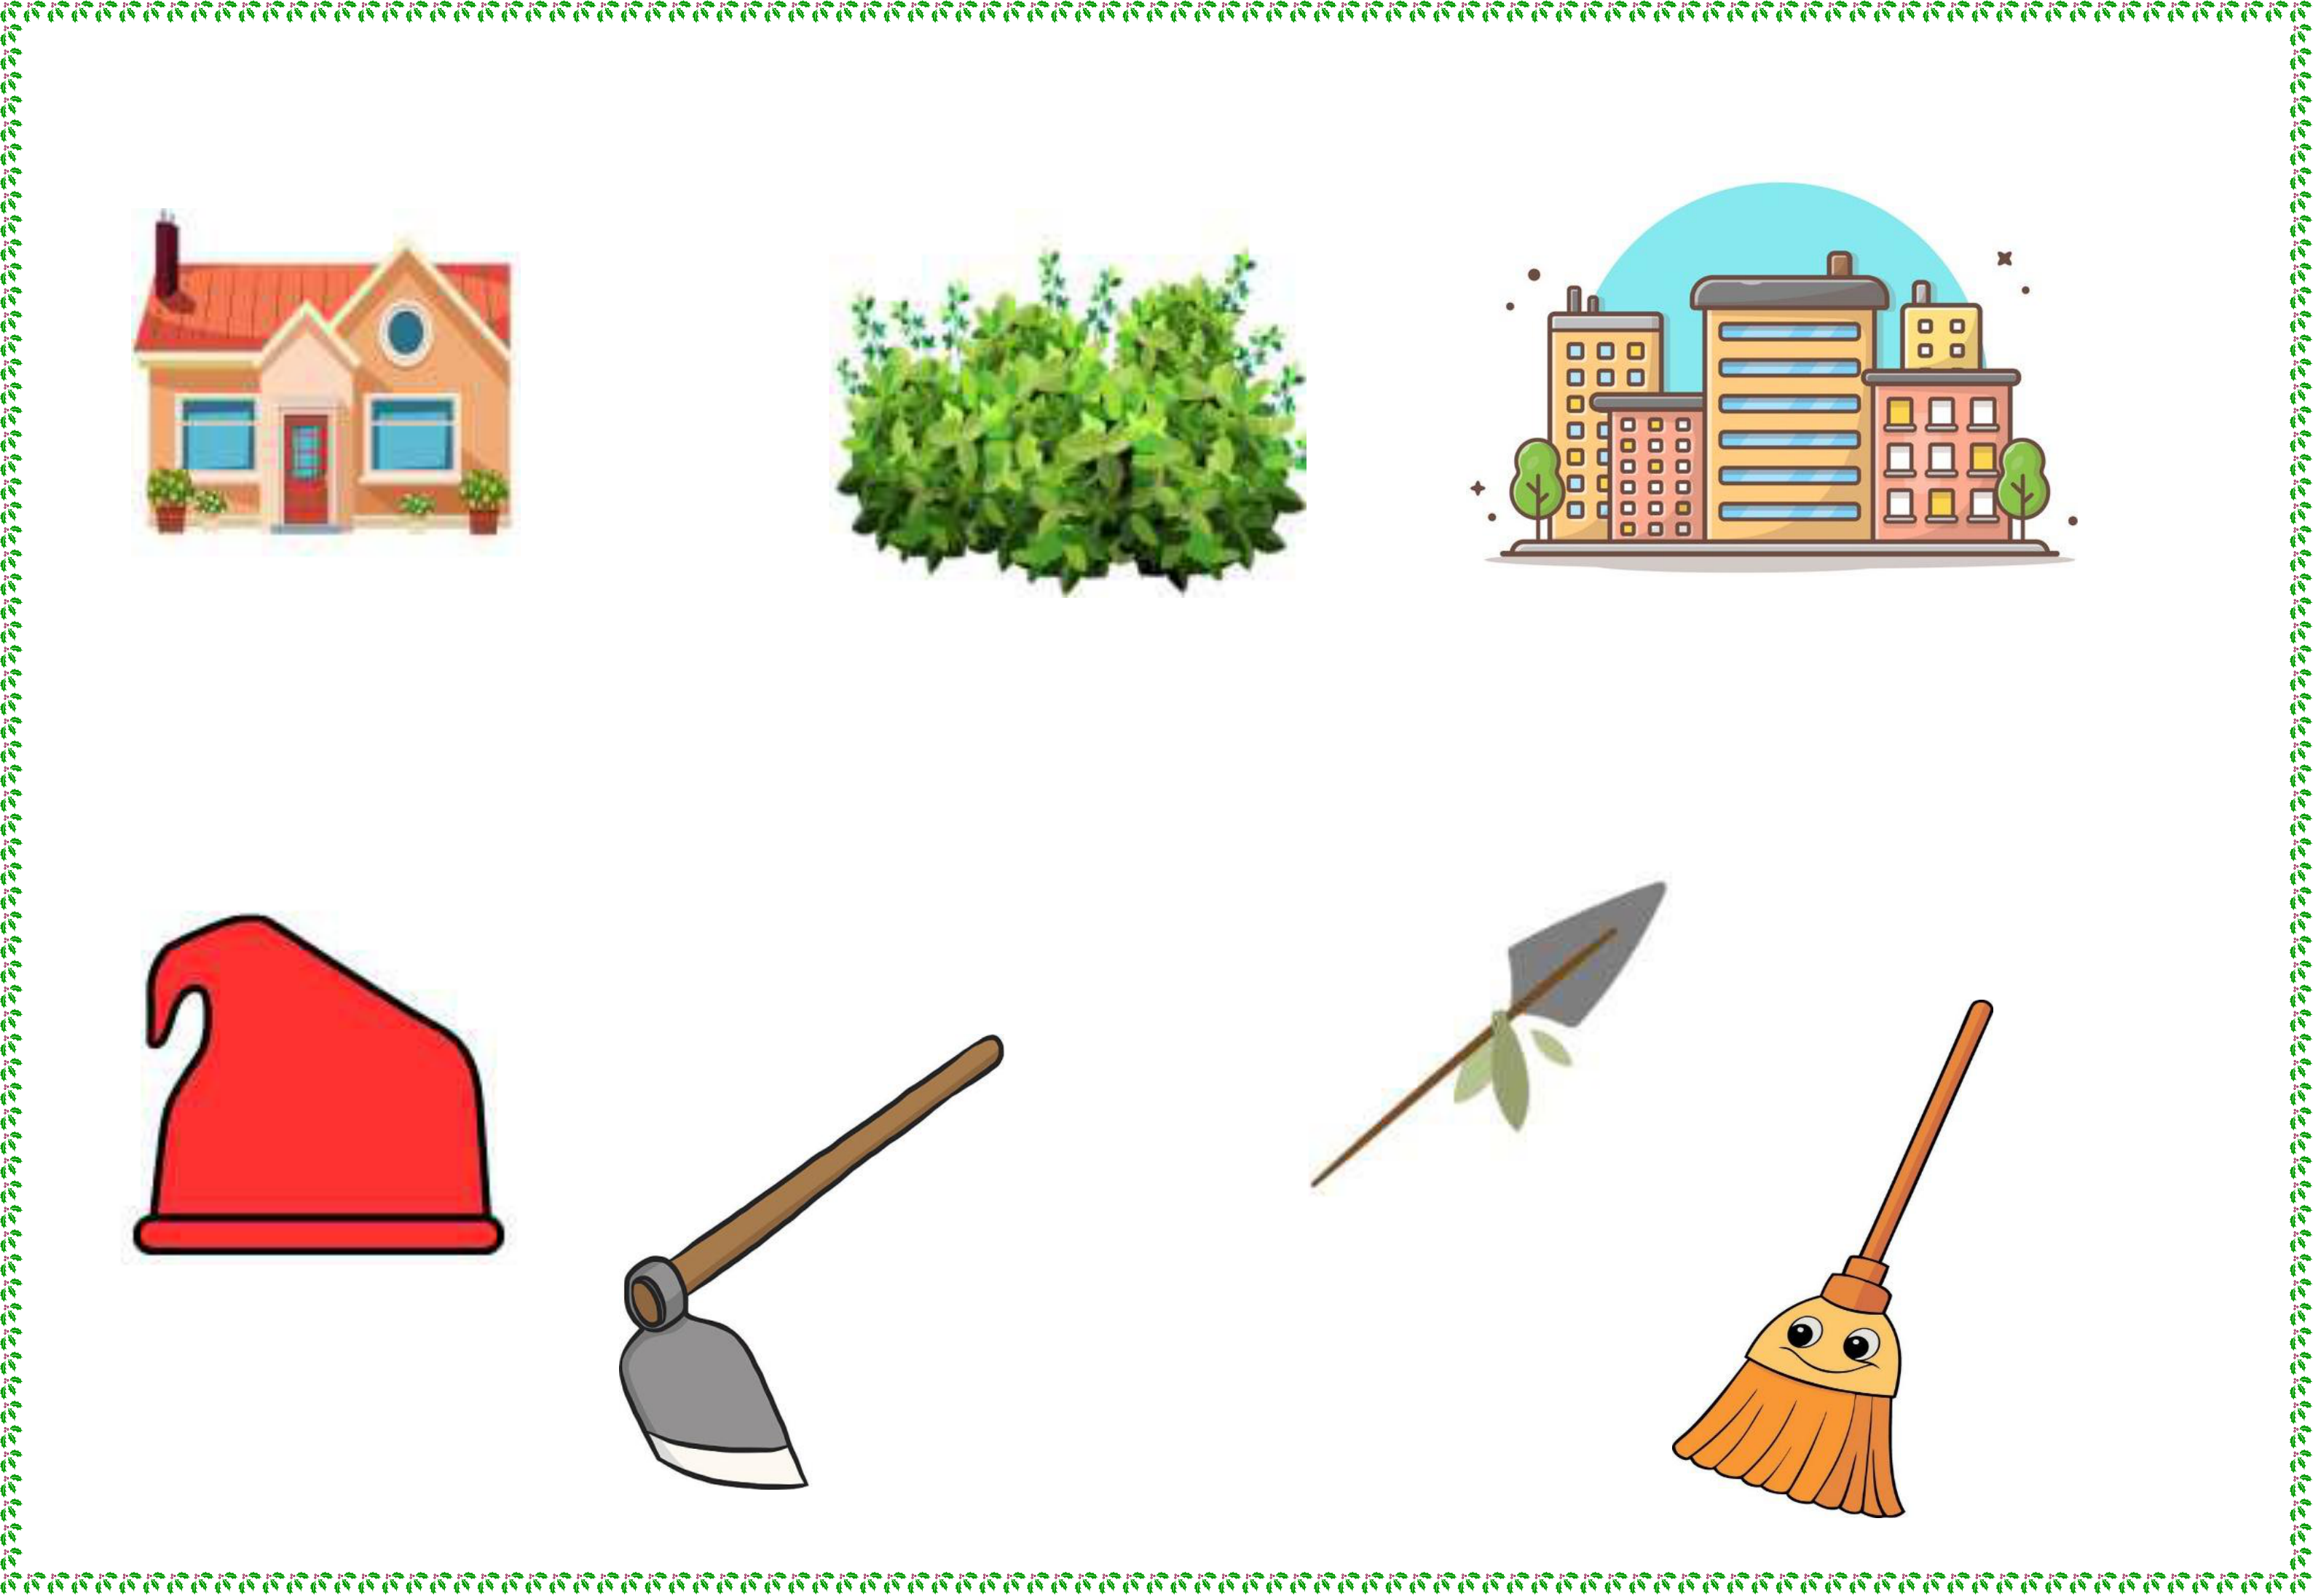

2)Meu docinho, circule o local onde o Curupira mora.

3)Qual dos objetos abaixo o Curupira utiliza nas florestas.